RIWAYAT HIDUP

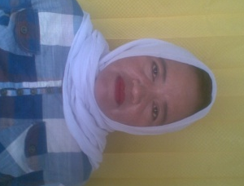
St. Nuriah Hadi, A.Ma lahir di Tiroang pada tanggal 12 November 1967 Pinrang, anak keempat dari lima bersaudara pasangan bapak H. Abd. Hadi Syah dan Hj. St. Arisyah. Pendidikan Sekolah Dasar ditempuh di SDN 46 Pekkabata Kabupaten Pinrang dan tamat pada tahun 1981. Pada tahun 1981 melanjutkan pendidikan di SLTP

Negeri 1 Pinrang dan tamat pada tahun 1984. Kemudian tahun 1984 melanjutkan pendidikan guru SPG negeri 40 Parepare dan selesai tahun 1987. Pada tahun 2002 melanjutkan pendidikan DII PGTK Pare-pare UNM dan tamat pada tahun 2005. Kemudian pada tahun 2010 penulis diterima diperguruan tinggi dan tercatat sebagai mahasiswa Prodi PG-PAUD S-1 Fakultas Ilmu Pendidikan (FIP) Universitas Negeri Makassar sampai sekarang.

